Nombres: Equipo 11  Christopher Cortez Garcia  Oscar Elias Vera Moreno  Christofer Aaron Torres Puga |  | Matrículas:  2159313  2160859  2159639
Nombre del curso: Componentes de Lógica de Negocio | Nombre del profesor: Miguel Ángel Gómez Marroquín
Modulo Netacad: 3 | Actividad: Diseño Arquitectural del sistema (Fitzone)
Fecha: 17/10/2026
Bibliografía (Formato APA)
Documento de caso asignado enviado por el profesor. (2026). Caso 11: FitZone.

Propósito de la actividad
El objetivo es organizar las reglas y responsabilidades del sistema antes de programarlo por completo. Este documento demuestra cómo el equipo pasó de los requerimientos de la Unidad 2 a una arquitectura que separa dominio, aplicación e infraestructura para el proceso "Reservación de clase en FitZone".
La actividad no consistió en pedirle a una IA una solución terminada: en cada etapa se solicitaron alternativas, se contrastaron contra el caso real y se documentó por qué una propuesta corresponde o no al negocio (ver bitácora de IA, sección 14).

Introducción
La transformación de un documento de requerimientos de negocio y casos de uso en una arquitectura de software robusta, escalable y mantenible exige un análisis riguroso de las reglas, restricciones y comportamientos esperados del sistema. El presente informe detalla la conceptualización arquitectural inicial para el ecosistema tecnológico de FitZone, cuyas operaciones centrales abarcan la gestión de membresías, el control automatizado de accesos físicos y la reservación dinámica de clases.
Para abordar este desafío ingenieril, el desarrollo del diseño se ha estructurado siguiendo estrictamente las tres primeras fases de la definición arquitectural orientada al dominio estipuladas en la rúbrica de evaluación.

Etapa 1: Preparar el caso
El establecimiento de una arquitectura de software coherente exige delimitar los flujos transaccionales que poseen el mayor impacto estratégico. Para FitZone, el objetivo primario es doble: mitigar la fuga de capacidad operativa por inasistencias ("no-shows") y automatizar el control de acceso.
Se han seleccionado cinco casos de uso arquitecturalmente significativos que abarcan flujos normales, flujos alternativos basados en ventanas temporales asíncronas y flujos de excepción.
ID | Caso de uso | Actor | Objetivo / Entrada | Reglas relacionadas (evidencia U2) | Resultado esperado
CU-01 | Reservar clase en línea (flujo normal) | Socio | Asegurar su participación · socioId, claseId | N2, US-001, US-002, US-013 (límite por plan, vigencia activa, cupo > 0) | Reserva confirmada; decremento atómico de 1 en el cupo disponible
CU-02 | Inscripción en lista de espera al agotarse el cupo (flujo alterno) | Socio | No perder la oportunidad de asistir · socioId, claseId | N3, US-003, US-005 (cupo == 0, orden FIFO, ventana de 30 min para confirmar) | Socio registrado en lista de espera con posición asignada, sin exceder la capacidad estructural
CU-03 | Cancelación anticipada sin penalización (flujo alterno) | Socio / Recepción | Liberar su lugar · reservaId | N2, N3, US-004, US-005 (cancelación con ≥3h de anticipación, reasignación FIFO) | Reserva liberada sin penalización, cupo incrementado y notificación automática al primer socio en espera
CU-04 | Validación de acceso en recepción y rechazo por vigencia (flujo excepción) | Recepción / Sistema | Autorizar o negar el ingreso · socioId | N1, US-006, US-007, US-018 (verificación automática, motivo explícito de rechazo) | Acceso denegado en torniquete, registro auditable con motivo "Membresía Vencida" y cancelación automática de reservas activas futuras
CU-05 | Sanción automática por acumulación de no-shows (flujo excepción) | Sistema / Instructor | Aplicar la política de inasistencias · reservaId, asistió | N4, US-011, US-015, US-017 (3 no-shows/mes = bloqueo de 7 días en reservas) | Socio marcado como "Sancionado" para reservas durante 7 días; el acceso físico al gimnasio permanece permitido

Etapa 2: Elección del Patrón de Lógica de Negocio
Para determinar el patrón más adecuado para el ecosistema tecnológico de FitZone, se ha elaborado la siguiente matriz comparativa evaluando cada opción a través del prisma de las exigencias del caso de estudio documentado en la Unidad 2.

Criterio del caso FitZone | Transaction Script | Table Module | Domain Model | Evidencia de trazabilidad U2
Complejidad funcional de las reglas | Inadecuado: forzaría duplicar lógica compleja (ventana de 30 min, límites concurrentes por plan) en múltiples scripts. | Parcial: centraliza reglas por tabla individual, pero dificulta severamente lógicas transversales que cruzan socios, clases, planes y pagos. | Óptimo: encapsula las políticas de sanciones y asignación de lugares dentro de entidades ricas, aislando la complejidad de la infraestructura. | E-01: BRD N1/N2 y US-001/US-013 establecen reglas estrictas de límite de reservas según plan y validación de vigencia.
Interacción transversal entre conceptos | Deficiente: requiere consultas ad-hoc para verificar planes, reservas previas y listas de espera por cada script. | Deficiente: fomenta dependencias circulares entre el módulo de Reservas y el módulo de Membresías. | Óptimo: facilita la colaboración de objetos en memoria (una ClaseProgramada delega lugares liberados directamente a su ListaDeEspera autónoma). | E-02: BRD N3 y US-003/US-005 detallan la asignación FIFO estricta con ventana de confirmación inamovible.
Protección de estados e invariantes | Altamente peligroso: objetos anémicos; cualquier script externo podría saltarse una validación de bloqueo. | Regular: protege la fila a nivel de esquema SQL, pero no representa semánticamente el ciclo de vida del socio. | Óptimo: protege férreamente invariantes de negocio inquebrantables, como el aforo máximo o las condiciones de bloqueo. | E-03: BRD N4 y US-011/US-017 definen la sanción asíncrona y automática de 7 días exactos de bloqueo al acumular 3 inasistencias.
Mantenibilidad y pruebas (criterio adicional) | Bajo: alto riesgo de código enredado ante la introducción futura de nuevas membresías. | Medio: depende de un mapeo relacional directo que ralentiza la refactorización. | Alto: aísla el núcleo mediante dependencias invertidas; permite testear reglas punitivas y flujos críticos sin base de datos activa. | E-04: BRD sección 2 expone como problema central la fuga de capacidad por no-shows y accesos inconsistentes.

Ventajas, riesgos y consecuencias por alternativa
- Transaction Script. Ventaja: rapidez de desarrollo inicial. Riesgo: duplicación de reglas (cut-off, FIFO, bloqueo) entre scripts.
Consecuencia: errores de inconsistencia entre el flujo de reserva y el de cancelación al crecer la política de no-shows.

- Table Module. Ventaja: más orden que scripts sueltos. Riesgo: reglas que cruzan ClaseProgramada + ListaDeEspera + Reserva (liberación automática FIFO) no tienen un lugar natural.
Consecuencia: la lógica de coordinación terminaría mezclada en la capa de aplicación.

- Domain Model. Ventaja: encapsula reglas e invariantes donde pertenecen. Riesgo: mayor curva de diseño inicial (requiere identificar Aggregates y límites de consistencia).
Consecuencia: mayor inversión en el mapa de dominio (Etapa 3), a cambio de mayor solidez ante las excepciones ya identificadas.

Decisión Argumentada
Con base en la rigurosa evaluación cualitativa presentada y respaldada por la evidencia del análisis previo, la decisión arquitectural central establece la adopción irrestricta del Domain Model como patrón rector de lógica de negocio.
La fundamentación de esta decisión radica profundamente en la naturaleza altamente condicional del dominio. Resolver la "fuga de capacidad" (BRD Sec 2) exige garantizar a nivel matemático que una sesión jamás sobrepase su capacidad máxima y que las cancelaciones detonen flujos asíncronos hacia la lista de espera (US-005). El patrón Transaction Script requeriría consultas secuenciales vulnerables a condiciones de carrera en alta concurrencia, permitiendo potencialmente la sobreventa. Por el contrario, el Domain Model permite que un objeto ClaseProgramada proteja su propio estado en memoria, procesando solicitudes atómicamente.
Asimismo, la regla de control de no-shows (US-017) evidencia por qué un modelo rico es imperativo. La penalización bloquea reservas por siete días pero salvaguarda el acceso físico. Un modelo Table Module requeriría constantes intercepciones procedimentales entre módulos; en cambio, en el Domain Model, la entidad Socio encapsula su estado, autoevalúa sus faltas y altera su ciclo de vida autónomamente, emitiendo eventos de dominio para notificar a otras partes del sistema.

Etapa 3: Construcción del Mapa de Dominio
La justificación teórica del Domain Model requiere el uso extensivo del Diseño Orientado al Dominio (DDD). A continuación se delimitan las responsabilidades, los límites de consistencia y se provee el mapa visual del sistema.

Elemento | Respuesta del equipo para FitZone
Lenguaje ubicuo | Socio, Membresía, Plan, ClaseProgramada, CupoDisponible, ListaDeEspera, No-show, Vigencia, Drop-in — mismos términos usados por el stakeholder, el glosario de negocio y el código.
Entidades | Socio, Membresía, ClaseProgramada, Instructor, Reserva — tienen identidad y ciclo de vida propio.
Value Objects | Vigencia (fechaInicio/fechaFin, inmutable: si se extiende, el objeto se destruye y se crea uno nuevo), Horario, CapacidadMaxima, CupoDisponible, Plan — definidos por sus valores, sin identidad propia.
Aggregates | ClaseProgramada (raíz): agrupa Reserva, ListaDeEspera, CapacidadMaxima y CupoDisponible. Socio (raíz): agrupa Membresía y Plan.
Domain Services | ServicioDeInscripcionExtraordinaria — lógica apátrida que orquesta el acceso "drop-in" (US-019) evaluando un pago externo sin modificar la membresía base del socio.
Domain Events | ReservaConfirmada, LugarLiberadoEnClase, ClaseCanceladaPorInstructor, SocioBloqueadoPorInasistencia, AccesoFisicoDenegado, MembresiaVencida — hechos históricos inmutables que interesan a otros componentes.

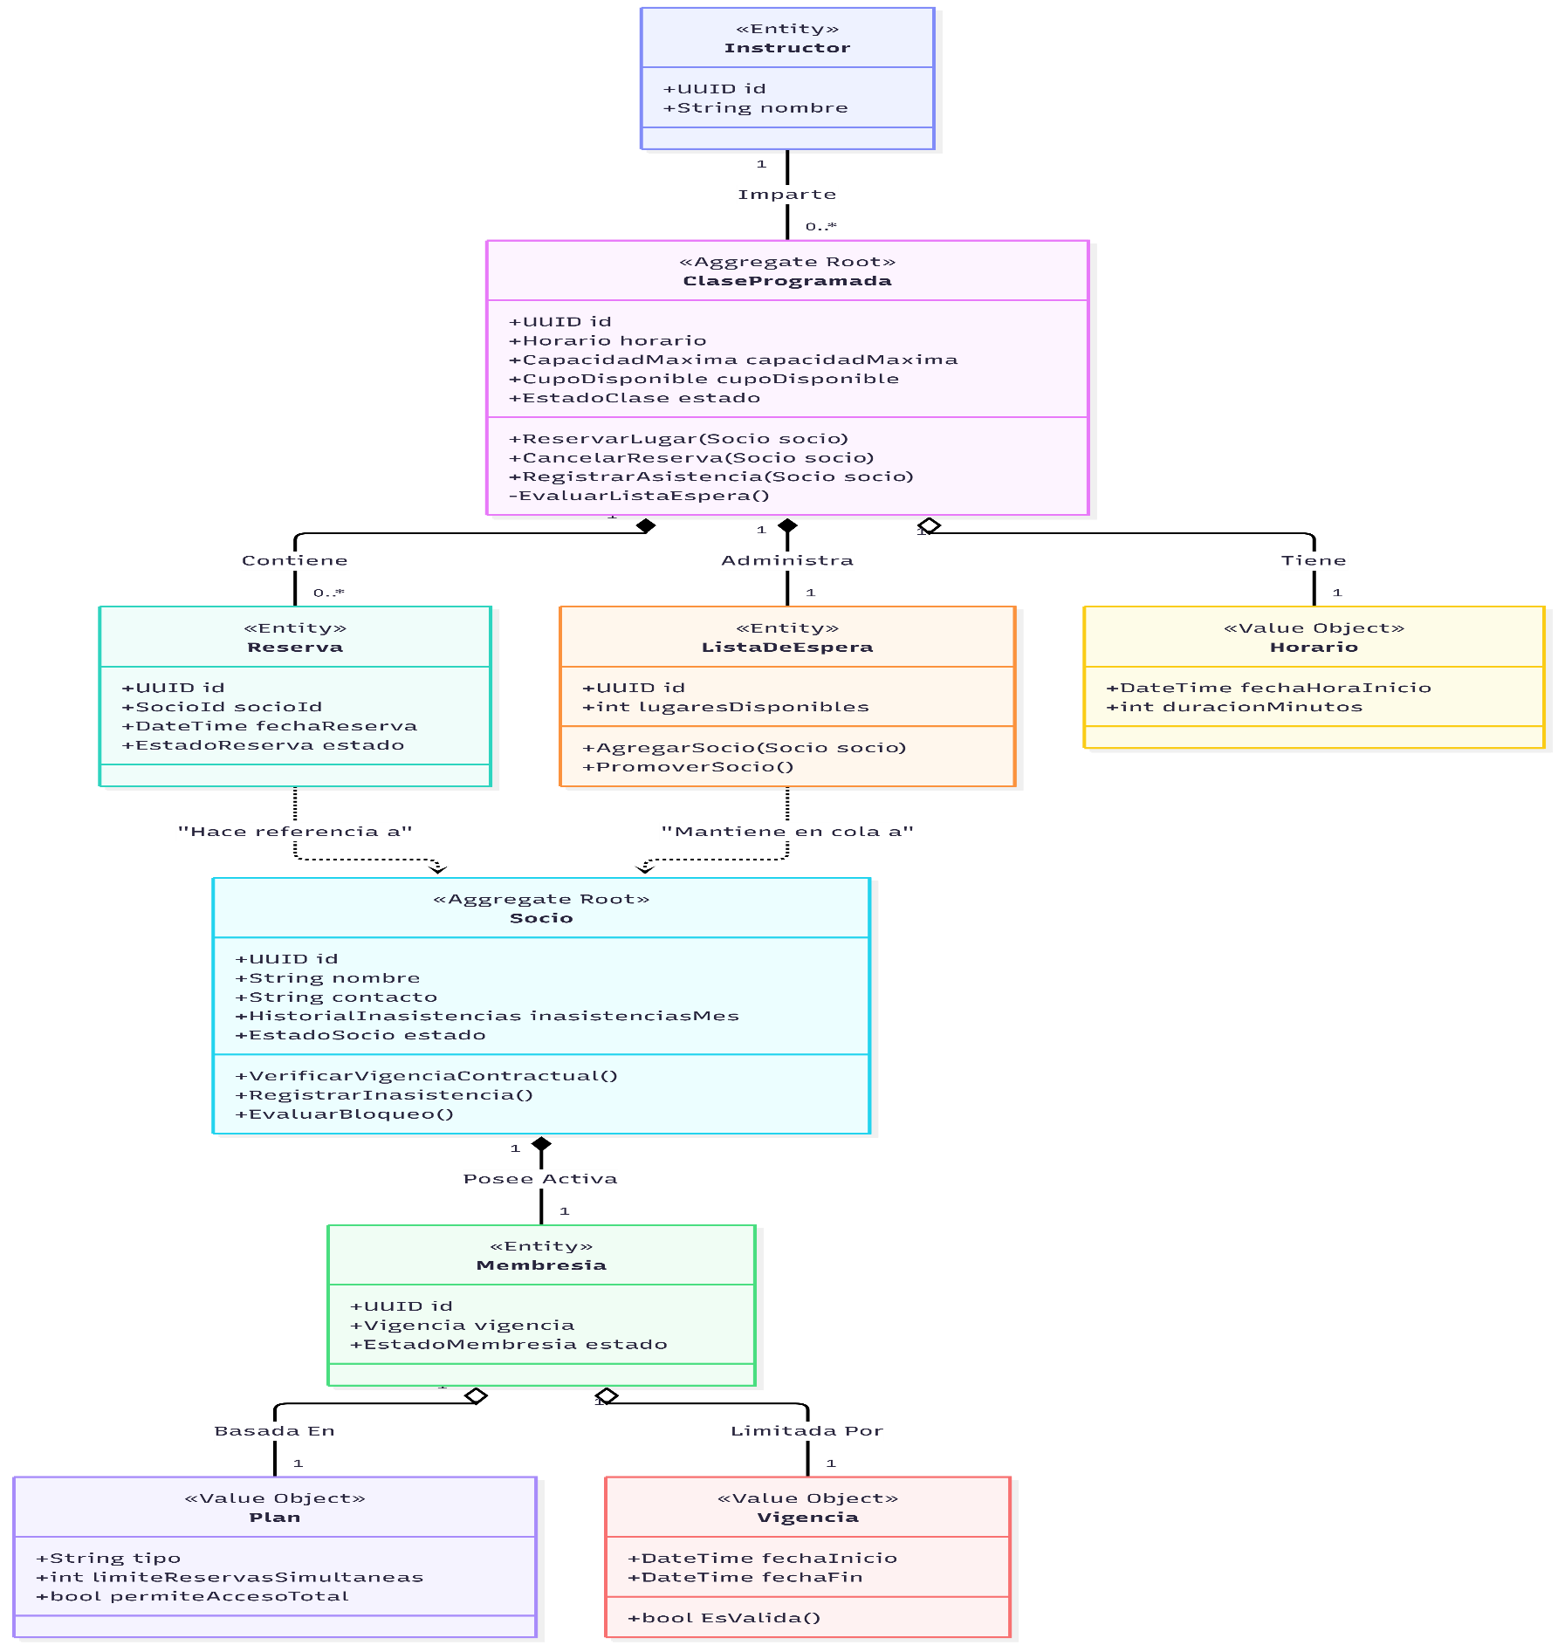
3.1 Diagrama del Mapa de Dominio

3.2 Fichas de Agregados y Fronteras Transaccionales
Aggregate | Raíz | Responsabilidades | Invariantes protegidas | Eventos emitidos
ClaseProgramada | ClaseProgramada (única interfaz para interactuar con reservas de la sesión) | Aceptar o rechazar reservas según cupo; coordinar liberaciones y reasignaciones FIFO de la lista de espera. | 1) Las reservas activas nunca superan numéricamente la CapacidadMaxima. 2) El orden de promoción en ListaDeEspera es estrictamente FIFO, sin excepciones comerciales. | ReservaConfirmada, LugarLiberadoEnClase, ClaseCanceladaPorInstructor
Socio | Socio | Autoevaluar elegibilidad para accesos físicos y reservas; monitorear cuotas de inasistencias. | 1) Un socio posee solo una Membresía activa a la vez. 2) Si el plan es 'Básico', las reservas simultáneas son ≤ 2. 3) Acumular 3 no-shows mensuales impone estado 'Bloqueado' para reservas (7 días). | SocioBloqueadoPorInasistencia, AccesoFisicoDenegado, MembresiaVencida

3.3 Análisis de Decisiones Dudosas y Descartadas

Decisión Descartada: Independizar la entidad Reserva como Agregado Raíz.
- Planteamiento: Se debatió permitir que la aplicación insertara reservas directamente en la base de datos (estilo CRUD/Table Module) para mayor velocidad, en lugar de pasar siempre a través del objeto ClaseProgramada.
- Justificación del Rechazo: Hacer esto delegaría la responsabilidad de auditar el cupo físico a un servicio externo, generando condiciones de carrera bajo alta concurrencia. Al encapsular la Reserva dentro de ClaseProgramada, aceptamos cargar toda la clase en memoria RAM al reservar, pero garantizamos matemáticamente (Invariante) que es imposible sobreasignar espacios y que la lista de espera se active atómicamente.

Decisión Descartada: Modelar "Saldos a Favor" para reembolsos por cancelaciones.
- Planteamiento: Se consideró crear un Agregado Financiero para devolver dinero cuando un instructor cancela una clase (US-010).
- Justificación del Rechazo: Revisando los supuestos del BRD (Sección 1 y 6), las clases son un servicio incluido globalmente en la suscripción periódica. El dominio no admite devoluciones unitarias. La arquitectura se simplificó implementando un Evento de Dominio (ClaseCanceladaPorInstructor) que la capa de aplicación escucha para notificar al usuario y ofrecer reagendamiento, sin contaminar el modelo con carteras virtuales innecesarias.

Etapa 4: Diseñar la Service Layer
Servicio | Método / caso de uso | Entrada | Colaboradores | Salida | Reglas que delega al dominio
ReservaService | ReservarClase (CU-01 / CU-02) | socioId, claseId | ISocioRepository, IClaseProgramadaRepository, Socio, ClaseProgramada | ReservaDTO (estado: Confirmada, ListaEspera, Rechazada) | Delega a Socio validar vigencia y bloqueos. Delega a ClaseProgramada validar aforo, registrar reserva o enviar a ListaDeEspera.
ControlAccesoService | ValidarAccesoFisico (CU-04) | socioId, torniqueteId | ISocioRepository, Socio | AccesoResultadoDTO (Permitido / Denegado + motivo) | Delega a Socio el método VerificarVigenciaContractual(). El servicio solo coordina la lectura y la respuesta al torniquete.
AsistenciaService | ProcesarInasistencia (CU-05) | socioId, claseId | ISocioRepository, IClaseProgramadaRepository, Socio | bool de éxito | Delega a Socio RegistrarInasistencia() y EvaluarBloqueo(). El dominio decide autónomamente si aplica la sanción de 7 días.
ReservaService | CancelarReserva (CU-03) | socioId, claseId | IClaseProgramadaRepository, ClaseProgramada, ListaDeEspera | CommandResult | Delega a ClaseProgramada liberar el lugar y promover al siguiente socio de la ListaDeEspera (orden FIFO).
DropInService | PagarAccesoExtraordinario (US-019) | socioId, claseId, monto | IClaseProgramadaRepository, ServicioDeInscripcionExtraordinaria | ReservaDTO (drop-in) | Delega al Domain Service ServicioDeInscripcionExtraordinaria validar cupo y procesar el pago sin tocar la Membresía del socio.

Revisión obligatoria
¿El nombre del método expresa una acción del negocio? Sí: ReservarClase, CancelarReserva, ValidarAccesoFisico, ProcesarInasistencia y PagarAccesoExtraordinario describen intenciones del usuario, no operaciones técnicas.
¿El método coordina o contiene decisiones que deberían estar en el dominio? Se revisó: ningún Application Service evalúa reglas directamente; todos delegan en el Aggregate correspondiente (ClaseProgramada.ReservarLugar(), Socio.EvaluarBloqueo(), Socio.VerificarVigenciaContractual()).
¿El servicio depende de interfaces o de detalles concretos? Depende solo de ISocioRepository e IClaseProgramadaRepository; no referencia SQL ni un ORM directamente.
¿La operación tiene inicio y fin transaccional comprensible? Sí: CancelarReserva es el caso más sensible porque toca dos operaciones del mismo Aggregate (liberar + promover) dentro de un único Unit of Work (ver Etapa 5).
¿Los errores del dominio pueden explicarse en términos del negocio? Sí: por ejemplo, ClaseProgramada rechaza una reserva con el motivo de negocio "CapacidadExcedida" en vez de una excepción técnica genérica.

Etapa 5: Separar persistencia y transacciones
Aquí definimos los Repositorios guiados por tus Aggregate Roots (Socio y ClaseProgramada) para no depender de bases de datos relacionales en la lógica.

Repository | Necesidad del dominio | Métodos propuestos | Objeto que recupera o guarda
ISocioRepository | Recuperar el estado actual del socio, su membresía y faltas, para validar si puede entrar al gimnasio o reservar. | ObtenerPorId(UUID id); Guardar(Socio socio) | Socio (Aggregate Root completo, con su Value Object Vigencia)
IClaseProgramadaRepository | Cargar la sesión con sus reservas actuales y lista de espera, para procesar de forma segura una nueva inscripción o cancelación. | ObtenerPorId(UUID id); Guardar(ClaseProgramada clase) | ClaseProgramada (Aggregate Root completo, incluye listas internas)
IInstructorRepository | Encontrar instructores disponibles para reasignar una clase sin instructor presente. | ConsultarDisponibles(Horario horario) | Instructor

Propuesta de Unit of Work: El alcance transaccional debe asegurar la consistencia. Tomemos el caso CU-03 (Cancelación anticipada). Cuando un usuario cancela, ocurren dos cosas:
- Se libera su lugar en la ClaseProgramada.
- Se promueve automáticamente al primer socio de la ListaDeEspera (flujo asíncrono FIFO). El Unit of Work iniciará al comenzar el Application Service y se confirmará (Commit) solo cuando el Aggregate de la Clase guarde el nuevo estado con el usuario promovido. Si hay un error al promover al nuevo socio o al guardar en la base de datos, se hace un Rollback completo para evitar que el lugar quede "volando" o se corrompa el aforo.

Etapa 6: Separar Commands y Queries (CQRS básico)
Dado que FitZone requiere proteger estrictamente los aforos, pero a la vez permitir que cientos de usuarios consulten los horarios sin tirar el sistema, aplicar CQRS es muy útil.

Tipo | Nombre | Datos de entrada | Handler | Resultado | Justificación
Command | CancelarReservaCommand | socioId, claseId | CancelarReservaHandler | CommandResult (Éxito/Error) | Modifica el estado del sistema (libera un lugar y mueve la lista de espera); no necesita devolver datos de la clase, solo confirmar si la acción se ejecutó.
Command | SancionarPorAusenciaCommand | socioId, claseId | SancionarPorAusenciaHandler | CommandResult | Cambia el estado del sistema sumando una falta; ejecuta lógica de dominio pura (invariante de bloqueo por 3 faltas).
Query | ConsultarDisponibilidadClasesQuery | fecha, sucursalId | ConsultarDisponibilidadHandler | List<ClaseDisponibleDTO> | Es solo lectura y de alto volumen (consulta masiva desde la app); no se necesita cargar el Aggregate ClaseProgramada completo, solo nombre, horario y cupo disponible.
Query | ConsultarEstadoSocioQuery | socioId | ConsultarEstadoSocioHandler | PerfilSocioDTO | Muestra al socio si su membresía está activa o si tiene el castigo de 7 días; lee de forma plana sin instanciar la lógica de validación de negocio.

Parte del caso que no necesita esta separación: ValidarAccesoFisico (CU-04) es una consulta simple de un solo Aggregate sin reglas de escritura, por lo que se deja como método directo del ControlAccesoService en vez de crear un Query formal, el costo de un Handler adicional no se justifica para una sola lectura puntual en el torniquete.

Etapa 7: Revisar la propuesta con SOLID
Principio | Pregunta de revisión | Evidencia encontrada en FitZone
S | ¿Cada clase o servicio tiene una razón principal para cambiar? | ReservaService inicialmente mezclaba el envío de notificaciones con la coordinación de la cancelación; se separó la notificación a un NotificacionService aparte.
O | ¿Pueden agregar una variante de regla sin editar una cadena creciente de condicionales? | El umbral de no-shows (hoy 3) vive solo dentro de Socio.EvaluarBloqueo(); cambiarlo a 4 no tocaría AsistenciaService ni ClaseProgramada.
L | ¿Las implementaciones pueden sustituirse sin cambiar el comportamiento esperado? | Se evitó una jerarquía Reserva/ReservaDropIn por herencia; se usa un atributo esDropIn en Reserva para no romper el contrato con subtipos que rechacen operaciones.
I | ¿Cada consumidor depende solo de las operaciones que utiliza? | Se separó IClaseProgramadaRepository (consultas de disponibilidad y guardado) de ISocioRepository en vez de un repositorio genérico con todos los métodos.
D | ¿La aplicación y el dominio dependen de abstracciones? | Los Application Services dependen de ISocioRepository e IClaseProgramadaRepository, no de una implementación SQL o de un ORM concreto.

Hallazgos registrados (mínimo cinco)
# | Hallazgo | Evidencia | Impacto | Cambio realizado
1 | ReservaService concentraba notificación y coordinación (riesgo S) | El método CancelarReserva enviaba el correo de notificación directamente dentro del mismo método | Dificultaría cambiar el canal de notificación sin tocar la coordinación de la cancelación | Se extrajo NotificacionService como colaborador aparte, invocado por evento LugarLiberadoEnClase
2 | El umbral de no-shows podía quedar fijo en Socio (riesgo O) | Si el valor "3" se escribiera directamente en RegistrarInasistencia() | Cada cambio de política de sanciones obligaría a modificar la entidad Socio | Se aisló el umbral como parámetro de configuración leído por EvaluarBloqueo()
3 | Se evaluó heredar ReservaDropIn de Reserva (riesgo L) | Un subtipo podría rechazar la operación Cancelar() con reglas distintas a una reserva normal | Rompería el contrato esperado de Reserva en el resto del sistema (ControlAccesoService, ReservaService) | Se usa el atributo esDropIn en lugar de un subtipo
4 | Un borrador inicial proponía un repositorio único "IReservaYListaRepository" (riesgo I) | Mezclaba métodos de ClaseProgramada y de Reserva en una sola interfaz | ControlAccesoService dependería de métodos de ClaseProgramada que nunca usa | Se mantuvo separado: IClaseProgramadaRepository e ISocioRepository, cada uno con solo los métodos que su consumidor usa
5 | Un boceto temprano llamaba directamente a Entity Framework desde AsistenciaService (riesgo D) | Código de ejemplo con DbContext inyectado en el Application Service | Cambiar de proveedor de base de datos rompería la capa de aplicación | Se introdujo ISocioRepository como abstracción; AsistenciaService ya no conoce el ORM

Etapa 8: Representar y documentar la arquitectura
Herramienta usada: Draw.io.
Los archivos fuente .drawio se incluyen en /diagrams del repositorio.

Diagrama de clases
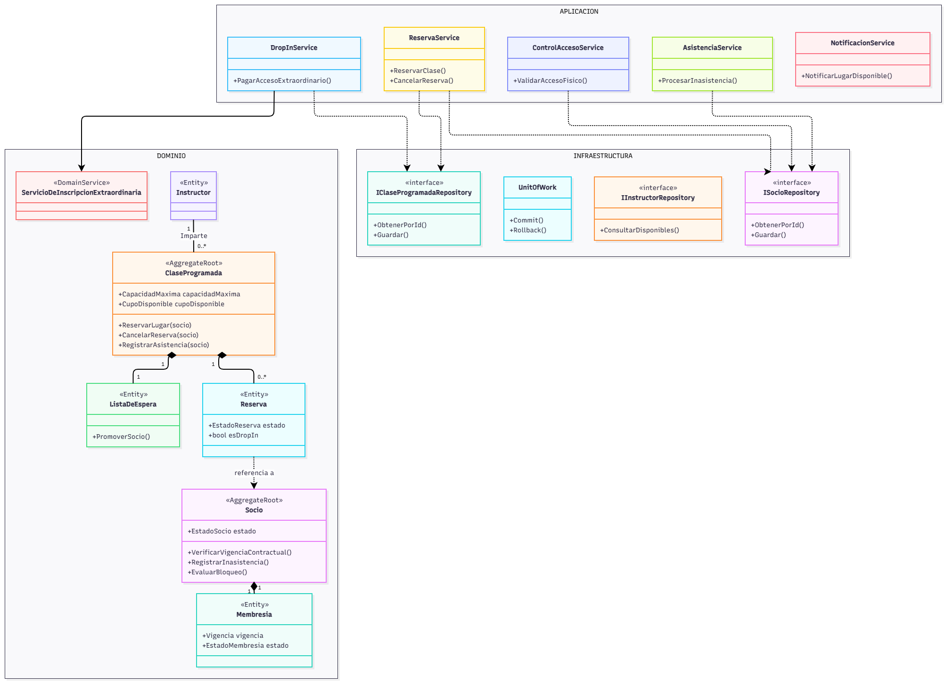

Diagrama de secuencia 1 (flujo principal)
CU-01/CU-02: reservar clase, con desvío a lista de espera y liberación automática posterior:

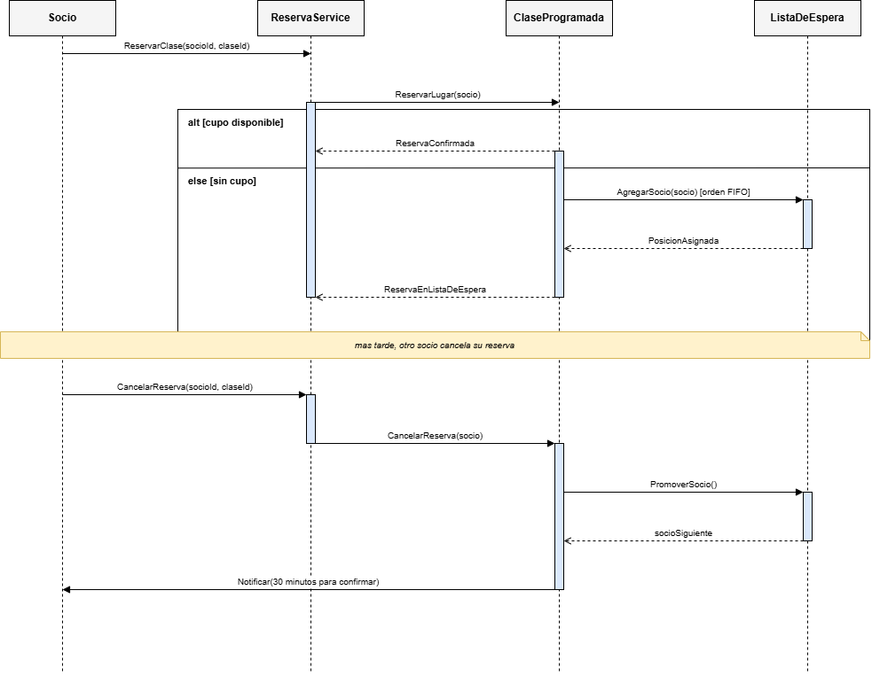

Diagrama de secuencia 2 (flujo de excepción)
CU-05: acumulación de no-shows con sanción automática:
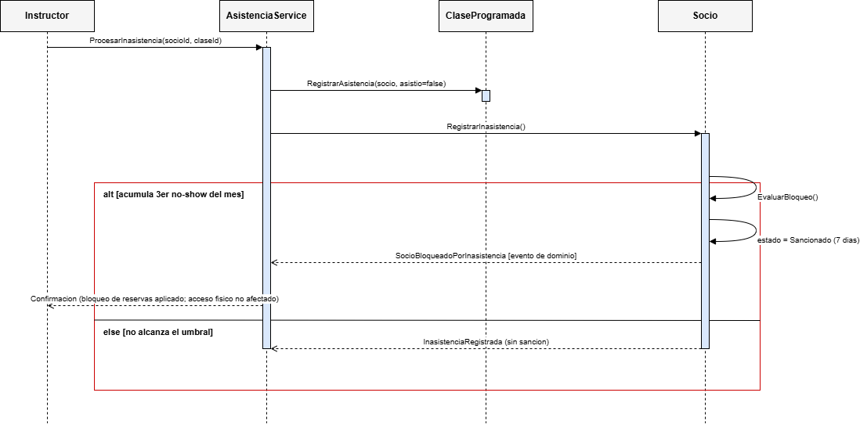

Architecture Decision Records
ADR-01 — Adoptar Domain Model como patrón de lógica de negocio
ADR-01 | Adoptar Domain Model como patrón de lógica de negocio
Estado | Aceptada
Contexto | El proceso de reservación de FitZone tiene reglas numerosas e interdependientes con manejo de estado (membresía, cupo, lista de espera, no-shows), confirmadas en el BRD (N1-N4) y en US-001 a US-020.
Alternativas | Transaction Script (duplicaría reglas entre scripts, vulnerable a condiciones de carrera) y Table Module (no protege invariantes entre tablas relacionadas, dependencias circulares entre módulos).
Decisión | Se adopta Domain Model para todo el núcleo de reservación, membresías y asistencia; no se combina con otro patrón.
Consecuencias | Mayor inversión inicial en el mapa de dominio (Etapa 3); menor costo de mantenimiento al cambiar reglas de negocio; trabajo posterior: mantener los Aggregates pequeños al crecer el sistema.
Trazabilidad | N1-N4 (BRD); US-001, US-004, US-006, US-017
ADR-02 — Usar Unit of Work para transacciones compuestas
ADR-02 | Usar Unit of Work para transacciones compuestas
Estado | Aceptada
Contexto | Cancelar una reserva y promover al siguiente socio de la lista de espera ocurren dentro del mismo Aggregate (ClaseProgramada) y deben confirmarse como una sola operación atómica.
Alternativas | Guardar los cambios de ClaseProgramada sin una transacción explícita (riesgo de que el lugar quede "volando" o se corrompa el aforo si falla a mitad de camino).
Decisión | Se introduce un Unit of Work que inicia al comenzar el Application Service y hace Commit solo cuando ClaseProgramada guarda el nuevo estado con el socio promovido; ante error, Rollback completo.
Consecuencias | Mayor consistencia de datos; una capa adicional de infraestructura a mantener; trabajo posterior: definir el manejo de reintentos ante fallos de red.
Trazabilidad | US-004, US-005; CU-03

ADR-03 — Aplicar CQRS básico solo en consultas de alto volumen

ADR-03 | Aplicar CQRS básico solo en consultas de alto volumen
Estado | Aceptada
Contexto | ConsultarDisponibilidadClasesQuery y ConsultarEstadoSocioQuery son de solo lectura y de alto volumen (consultadas por cientos de usuarios desde la app), distintas en naturaleza a los Commands de reserva/cancelación/sanción.
Alternativas | Aplicar CQRS a todo el sistema (mayor complejidad sin beneficio claro) o no aplicarlo en ningún lado (consultas lentas si cargan el Aggregate ClaseProgramada completo en cada lectura).
Decisión | Se separan Queries de Commands únicamente para las consultas de alto volumen; ValidarAccesoFisico (CU-04) se mantiene como método directo del servicio por ser una lectura puntual de bajo costo.
Consecuencias | Consultas más rápidas y simples de construir; dos rutas de código a mantener solo donde se justifica; trabajo posterior: evaluar si los reportes administrativos de ocupación (US-014) también deben pasar a Query.
Trazabilidad | US-002, US-006; N1, N3

Herramienta y contexto
Aspecto | Detalle
Herramienta | Claude (Anthropic), en una sesión de trabajo con el BRD, las User Stories y la guía oficial de la Unidad 3 adjuntos.
Insumos entregados a la IA | BRD y User Stories de FitZone (U2), guía oficial de la Unidad 3 (Actividad_Unidad_3_CLN_ArquitecturaAlumnos.pdf).
Datos excluidos | No se envió información ajena al caso académico de FitZone.
Salidas de la IA | Informe de arquitectura (.docx, 13 páginas), prompts/XML de draw.io para el diagrama de clases y los dos diagramas de secuencia, código base en Python (dominio, aplicación, infraestructura).
Responsabilidad | El equipo revisó el informe y lo aprobó con observaciones de formato (reducción de preguntas de entrevista, incorporación de ideas del borrador de un compañero). Cada integrante debe poder defender las decisiones sin leer una respuesta generada.

Ciclo de trabajo aplicado
Paso | Acción | Evidencia
1 | Preparar contexto | Se seleccionaron fragmentos relevantes del BRD, las User Stories, el BPMN y el glosario oficiales del Equipo 11.
2 | Solicitar propuesta | Se pidió una alternativa concreta a la IA, exigiendo que declarara sus supuestos.
3 | Comparar | Se contrastó la respuesta contra el caso FitZone y los conceptos DDD de la unidad.
4 | Corregir | Se modificaron nombres, responsabilidades, límites y dependencias que no correspondían.
5 | Validar | Se revisó trazabilidad, consistencia entre diagramas y comportamiento esperado (Etapa 9).
6 | Registrar | Se guardó prompt, respuesta, decisión humana y versión resultante en la bitácora siguiente.

Bitácora de iteraciones
Las iteraciones 1 a 4 corresponden a la bitácora oficial incluida en el informe de arquitectura (Etapa 8). Las iteraciones 5 y 6 documentan trabajo posterior con IA, ya con el informe validado: la corrección de los diagramas UML en draw.io y la generación del código base (entregable 06).
It. | Objetivo | Prompt (resumen) | Respuesta útil | Error o supuesto detectado | Decisión del equipo
1 | Elegir el patrón de lógica de negocio | Comparar Transaction Script, Table Module y Domain Model para FitZone con base en las reglas del BRD de U2, exigiendo declarar supuestos. | Tabla comparativa de 4 criterios + justificación por alternativa. | La IA inicialmente sugería una combinación de patrones sin delimitar dónde se usaría cada uno. | Se adoptó Domain Model puro (ADR-01), sin combinación de patrones.
2 | Construir el mapa de dominio | Proponer candidatos a Entidades, Value Objects, Aggregates y Domain Events a partir del glosario y las reglas de U2, indicando dudas para validación humana. | Mapa de dominio con 2 Aggregates (ClaseProgramada, Socio) y su diagrama visual. | La IA proponía inicialmente Reserva como Aggregate independiente, ignorando el riesgo de condiciones de carrera. | Se descartó Reserva como Aggregate independiente (Etapa 3.3).
3 | Diseñar la Service Layer | Proponer firmas de Application Services a partir de los 5 casos de uso, separando coordinación de reglas de dominio. | Tabla de 5 servicios/métodos + checklist de revisión obligatoria respondido. | Ninguno relevante; se verificó que ningún método contuviera lógica de negocio directamente. | Se aceptaron los 5 métodos propuestos, ajustando solo nombres al glosario del equipo.
4 | Revisar el diseño con SOLID | Señalar posibles violaciones SOLID en la Service Layer, Repository y Aggregates, sin reescribir todo el diseño. | 5 hallazgos con evidencia, impacto y cambio sugerido por principio. | La IA sugería heredar ReservaDropIn de Reserva; riesgo de violar Liskov detectado por el equipo. | Se usó un atributo esDropIn en vez de herencia (hallazgo 3, Etapa 7).
5 | Generar los diagramas UML en draw.io | Prompt de texto natural para el diagrama de clases y los 2 diagramas de secuencia, con instrucciones explícitas para evitar un layout tipo BPMN. | 3 prompts de draw.io en lenguaje natural, uno por diagrama. | El generador de IA de draw.io producía texto encimado dentro de las cajas y un layout tipo BPMN, incluso tras instrucciones más explícitas. | Se reemplazaron los prompts en lenguaje natural por XML exacto de draw.io (mxGraph), generado y validado con un script, eliminando el problema de encimado.
6 | Generar el código base (entregable 06) | Pedir una implementación boilerplate en Python (dominio, aplicación, infraestructura) a partir del informe de arquitectura ya validado. | Paquete con 2 Aggregates, 5 Application Services, repositorios en memoria, Unit of Work y 9 pruebas automáticas. | El límite de reservas simultáneas por plan se calculaba contra el total de reservas de la clase, en vez de contra las reservas del propio socio. | Se corrigió el cálculo para contar las reservas activas del socio a través de todas las clases, antes de integrar el código al entregable.

Verificaciones técnicas realizadas
Verificación | Cómo se hizo | Resultado
Validez del .docx | Conversión a PDF (LibreOffice) y revisión visual página por página antes de entregar. | Validación aprobada, sin errores de formato.
Sintaxis de los diagramas | Validación del XML de draw.io (mxGraph) con un parser antes de entregarlo. | Sin errores; diagramas renderizados sin texto encimado.
Consistencia entre diagramas | Comparación de los participantes y métodos de los 2 diagramas de secuencia contra las clases del diagrama de clases. | Todos los nombres coinciden.
Comportamiento esperado | 9 pruebas automáticas (pytest) sobre los 5 casos de uso del código base. | 9 de 9 aprobadas.

Validación humana de los aportes de la IA
Aporte de la IA | Contraste con la Unidad 2 | Resultado
Domain Model como patrón | Las reglas del BRD (N1-N4) y US-001/US-013 exigen proteger invariantes de cupo y vigencia. | Aceptado (ADR-01)
Reserva como Aggregate independiente | Contradice el límite de consistencia necesario para evitar condiciones de carrera al reservar. | Rechazado
Herencia de ReservaDropIn sobre Reserva | Rompería el contrato esperado de Reserva en ControlAccesoService y ReservaService (riesgo Liskov). | Rechazado — se usó un atributo esDropIn
Umbral de no-shows fijo dentro de Socio | Cada cambio de política de sanciones obligaría a modificar la entidad (riesgo Open/Closed). | Corregido — se aisló como parámetro configurable
Repositorio único para Socio y ClaseProgramada | ControlAccesoService dependería de métodos de ClaseProgramada que nunca usa (violación de I). | Rechazado — se separaron ISocioRepository e IClaseProgramadaRepository
Límite de reservas simultáneas contado por clase | No corresponde al negocio: el límite es por socio (US-001), no por clase. | Corregido en el código base antes de integrarlo

Errores detectados y correcciones
- Diagrama de clases: El generador de IA de draw.io producía un diagrama de clases con texto encimado y layout tipo BPMN en los dos primeros intentos.
- Código base: El código base calculaba el límite de reservas simultáneas por plan contra el total de la clase, no contra las reservas del propio socio.
- Formato de diagramas: La primera versión de los diagramas usaba PlantUML; se corrigió a draw.io por preferencia explícita del equipo.

Propuestas de la IA rechazadas o corregidas (pregunta de defensa)
Reserva como Aggregate independiente, un Aggregate financiero de "saldos a favor" para reembolsos, herencia de ReservaDropIn sobre Reserva, y los dos primeros diagramas de clases generados automáticamente por el asistente de IA de draw.io sin control de layout.

Prompts utilizados
7.1 Mensaje 1 (enviado por el equipo)
Realiza un boceto de la siguiente actividad, en base a la actividad anterior, donde analices detalladamente cada uno de los apartados para crear una versión decente que posteriormente analizaremos, puedes utilizar cualquier formato, al fin de cuentas tu aporte es solo un boceto de lo que será la actividad completa que nosotros crearemos.
[Adjuntando: Todos los documentos de la Actividad 2]
[Adjuntando: Actividad_Unidad_3_CLN_ArquitecturaAlumnos.pdf]

Formatos de prompt de la guía aplicados al caso (reproducibles)
Son los formatos de prompt sugeridos por la guía oficial, completados con los datos de FitZone. Permiten que el equipo los reproduzca y compare resultados.
Tema | Prompt
Patrones | Con base en las reglas de cut-off, FIFO y bloqueo del BRD de FitZone (N1-N4) y los casos de uso CU-01 a CU-05, compara Transaction Script, Table Module y Domain Model. Declara tus supuestos y no elijas una opción hasta mostrar sus consecuencias.
Dominio | Revisa este glosario y estas reglas de FitZone [Socio, Membresía, ClaseProgramada, Reserva, ListaDeEspera, Instructor]. Propón candidatos a entidades, Value Objects, Aggregates y Domain Events. Para cada candidato, indica la evidencia utilizada y las dudas que requieren validación humana.
Service Layer | A partir de los casos de uso CU-01 a CU-05 de FitZone, propone firmas de Application Services. Separa coordinación de reglas de dominio y explica cualquier responsabilidad dudosa.
SOLID | Analiza este diseño de FitZone [Service Layer, Repository, Aggregates] y señala posibles violaciones SOLID. No reescribas todo; identifica evidencia, riesgo y alternativas para que el equipo decida.
Diagramas | Convierte esta arquitectura validada de FitZone en un diagrama de draw.io (prompt de texto o XML mxGraph). No agregues clases, reglas o relaciones que no aparezcan en la descripción.

Declaración de uso responsable y pendientes
- Cada aporte de la IA fue revisado contra el BRD y las User Stories antes de integrarse.
- Los supuestos y decisiones dudosas quedaron documentados en la sección 3.3 del informe ("Decisiones dudosas o descartadas").
- Pendiente del equipo: subir el código base y los archivos fuente de los diagramas (.drawio) al repositorio de GitHub.
- Pendiente del equipo: cada integrante debe ensayar la defensa de las decisiones sin apoyo de la IA.

Etapa 9: Validar la propuesta
Validación | Pregunta | Resultado del equipo
Trazabilidad | ¿Cada componente importante responde a una necesidad, regla o caso de uso? | Sí — los 5 Application Services, los 2 Aggregates y el Domain Service se relacionan con al menos una US o necesidad N1-N4 (ver matriz abajo).
Lenguaje | ¿Los mismos términos significan lo mismo en BRD, UML, código y ADR? | Sí — se reutilizaron los términos del glosario oficial (Socio, Membresía, ClaseProgramada, Reserva, ListaDeEspera, Vigencia) sin sinónimos nuevos.
Responsabilidad | ¿Las reglas permanecen en el dominio o en el patrón elegido con justificación? | Sí — verificado en la Revisión obligatoria de la Etapa 4; ninguna regla de negocio vive en un Application Service.
Consistencia | ¿Los diagramas de clase y secuencia representan la misma arquitectura? | Sí — los participantes de ambos diagramas de secuencia (ReservaService, ClaseProgramada, ListaDeEspera, AsistenciaService, Socio) corresponden a clases del diagrama de clases.
Persistencia | ¿El dominio evita depender directamente de SQL, ORM o infraestructura? | Sí — ClaseProgramada, Reserva, Socio y Membresia no referencian ningún repositorio ni ORM; solo los Application Services dependen de las interfaces (Etapa 5).
Transacción | ¿El límite de la operación y su manejo de error están definidos? | Sí — ver Unit of Work (Etapa 5): CancelarReserva define dónde inicia, qué incluye (liberar + promover) y qué pasa ante un error (Rollback completo).
IA | ¿Cada aporte de IA fue revisado y su uso está registrado? | Sí — bitácora de 4 iteraciones con error/supuesto detectado y decisión del equipo en cada una.

Matriz de trazabilidad

NECESIDAD DE NEGOCIO / PROBLEMA | CASO DE USO | REGLAS DE NEGOCIO RELACIONADAS | HISTORIAS DE USUARIO (US) | COMPONENTES DE ARQUITECTURA | DECISIONES (ADR)
N2 / N3: Fuga de capacidad por reservas sin control de cupo ni vigencia. | CU-01 (Reservar clase) | N2 (límite de reservas por plan) N3 (cupo > 0, vigencia activa) | US-001, US-002, US-013 | Dominio: ClaseProgramada, Reserva, Socio, Membresía. Aplicación: ReservaService.ReservarClase. Eventos: ReservaConfirmada. | ADR-01 (Domain Model)
N3: Pérdida de la oportunidad de asistir al agotarse el cupo sin un mecanismo de espera. | CU-02 (Lista de espera) | N3 (cupo == 0, orden FIFO, ventana de 30 min para confirmar) | US-003, US-005 | Dominio: ListaDeEspera, ClaseProgramada.ReservarLugar. Aplicación: ReservaService.ReservarClase (delega a lista de espera). | ADR-01 (Domain Model)
N2 / N3: Cupo retenido sin reasignación automática cuando un socio cancela. | CU-03 (Cancelar reserva) | N2 (cancelación con anticipación) N3 (reasignación FIFO) | US-004, US-005 | Dominio: ClaseProgramada.CancelarReserva, ListaDeEspera.PromoverSocio. Aplicación: ReservaService.CancelarReserva. Eventos: LugarLiberadoEnClase. | ADR-01 (Domain Model) ADR-02 (Unit of Work)
N1: Acceso físico sin validar vigencia de membresía de forma automática. | CU-04 (Validar acceso) | N1 (verificación automática, motivo explícito de rechazo) | US-006, US-007, US-018 | Dominio: Socio.VerificarVigenciaContractual, Membresía. Aplicación: ControlAccesoService.ValidarAccesoFisico. Eventos: AccesoFisicoDenegado, MembresiaVencida. | ADR-01 (Domain Model) ADR-03 (CQRS básico — se mantiene como método directo)
N4: Acumulación de inasistencias sin una política de sanción automática y consistente. | CU-05 (Sanción por no-shows) | N4 (3 no-shows/mes → bloqueo de 7 días en reservas; acceso físico no afectado) | US-011, US-015, US-017 | Dominio: Socio.RegistrarInasistencia, Socio.EvaluarBloqueo. Aplicación: AsistenciaService.ProcesarInasistencia. Eventos: SocioBloqueadoPorInasistencia. | ADR-01 (Domain Model)

